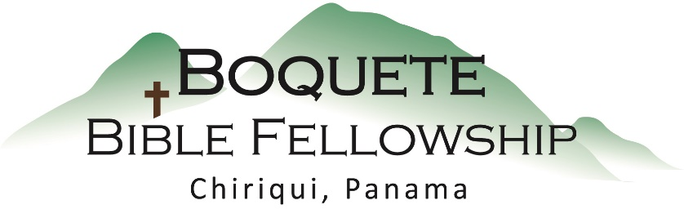
Adoración Dominical – 9 de julio, 2023
Bienvenida y anuncios
Oración de limpieza: Jeremías 14:7
Llamado a la adoración Salmo 95:1-3
Adoración a través del canto
Adoración a través de las ofrendas
Oración de iluminación
Sermón: Romanos 4:24-25 – Que Cree La Fe Auténtica
Respuesta
Bendición: Hebreos 13:20-21

Anuncios para esta semana
Reunión Congregacional Semi-Anual – Después del servicio de hoy, Si usted se considera miembro, por favor planee quedarse.

Estudio bíblico de los miércoles – Hemos empezado una nueva serie de estudio Bíblico, dirigido por Bob Sylva, a las 10:30am, a través del libro de los Hechos. ¡Venga y únase a nosotros!

Estudio Bíblico para las Damas – Los jueves a las 10:30am. También habrá un día divertido en la piscina en las Cabañas del Pequeño el 20 de julio de 10:00am hasta las 2:00pm. Contáctese con Karen para anotarse en la lista y para obtener más detalles.

Romanos 4:24-25 (NBLA) – Que Cree La Fe Auténtica

Por lo cual también su fe le fue contada por justicia.²³ Y no solo por él fue escrito que le fue contada, ²⁴ sino también por nosotros, a quienes será contada, como los que creen en Aquel que levantó de los muertos a Jesús nuestro Señor, ²⁵ que fue entregado por causa de nuestras transgresiones y resucitado para nuestra justificación.
Notas del Sermón
• El fundamento para ser justificados y la base de nuestra salvación existen totalmente
___fuera__ de ___nosotros___.
La fe auténtica cree:
1.) Que Jesús resucitó de entre los muertos.

2.) En Aquel que resucitó a Jesús de entre los muertos.
Preguntas de seguimiento:
• Jesús resucitó por obra del Padre.
• Jesús resucitó por obra del Espíritu Santo.
• Jesús resucitó de entre los muertos por Jesús.

3.) Que Jesús fue entregado por nuestros pecados.

4.) Que Jesús fue entregado por Dios.

5.) Que Jesús resucitó para nuestra Justificación.

